DOPPLEGANGGER
게임 설명서
도시 동물 vs 동물 모방 로봇.
유저가 언어로 AI 아군을 지휘하는 3 VS 3 실시간 턴제 거점 점령 게임

팀 서유기 (이서연/전유진)
PC (Windows). 키보드 + 마우스. 1인 또는 2인(온라인)

목차
1. 게임 소개 4
한 줄 요약 4
실시간 턴제란 4
2. 시작하기 5
타이틀 화면 5
캐릭터 선택 (싱글) 5
매치 흐름 5
3. 조작 6
4. 기본 규칙 7
승리 조건 7
거점 점거 7
매치 7
5. 이동과 지형 8
이동 게이지 8
지형 8
힐팩 9
6. 전투 10
공격은 맞기 전에 먼저 보인다 10
일반공격 10
명중과 빗나감 10
상태 10
시야 11
7. 캐릭터와 스킬 12
8. 시야해킹 (필살기) 14
9. 지휘관 모드: 무전으로 분대를 움직인다 15
무전 타임 15
세 가지 입력 15
분대원 성격 16
분대가 먼저 말하는 것 16
핑 17
인터넷이나 API가 없을 때 17
10. 라운드 변형 규칙 18
11. 맵 19
12. 온라인 대전 20
13. 화면 읽는 법 21
14. 처음 하는 사람을 위한 팁 22
FAQ 22

1. 게임 소개
2026년 서울 뒷골목. 도시에 사는 길동물 분대와, 그 동물들을 스캔해 모방하는 동물 로봇 분대가 영역을 두고 싸운다. 플레이어는 유닛 하나를 직접 조종하면서, 아군 AI 두 기를 무전으로 지휘하는 지휘관이다.

한 줄 요약
- 3 대 3 그리드 전투. 내 유닛 1기 + AI 아군 2기 VS 상대 3기.
- 영역 점거. 거점을 밟으면 게이지가 찬다. 거점을 모두 가지거나 상대를 전멸시키면 라운드 승리. 3판 2선승제.
- 공격은 맞기 전에 먼저 보인다. 모든 공격은 떨어질 칸이 먼저 빨갛게 뜨고, 원형 타이머가 한바퀴 돌았을 때(1~2초 뒤)에 판정된다. 그 사이에 상대의 수를 읽고 피한다.
- 말로 지휘한다. 무전창(채팅창)에 "라니는 B로, 나머지는 나한테 붙어"라고 치면 아군 AI가 명령대로 움직인다. 숫자키를 통한 프리셋(단축키)와 음성 녹음 입력도 있다.

실시간 턴제란
시간은 멈추지 않는다. 대신 모든 행동이 턴처럼 "선언 → 기다림 → 결과"로 나뉜다. 공격은 예고를 걸고 1.7초 뒤에 떨어지고, 이동은 초당 차오르는 게이지를 쓴다. 게이지 안에서 움직이면 공짜지만, 게이지를 넘겨 멀리 가면 잠깐 움직이지 못한다. 그 잠깐이 턴을 소모한 것이다. 반사신경이 아니라 판단이 이기는 실시간을 목표로 한다.
왜 이동에 비용이 있나: 이동이 공짜면 빨간 칸이 뜨는 순간 한 칸 옆으로 가면 끝이라 공격이 절대 맞지 않는다. 이동에 비용이 있어야 "피할까, 버틸까"가 결정이 된다.

2. 시작하기

타이틀 화면
메뉴 | 내용
싱글 모드 | 나 + AI 아군 2기 대 AI 3기. 무전 지휘 가능. 캐릭터 선택 뒤 바로 시작.
멀티 | 온라인 1 대 1. 사람 1명 + AI 2기 대 사람 1명 + AI 2기. 방을 만든 쪽이 동물팀, 들어온 쪽이 로봇팀.
설정 | 배경음, 효과음, 음성 볼륨.
튜토리얼 | 싱글 첫 판에 가이드 3단계(거점 → 조작 → 지휘)를 붙인 연습 판. 라운드 변형 규칙은 꺼진다.
훈련장 | 가장 작은 맵에서 나 1기 + 죽지 않는 허수아비. 승패, 시간, 안개 없음. F1~F5로 캐릭터를 바로 바꿔가며 스킬 연습.
닉네임 | 좌하단 입력칸. 6자까지. 로비와 킬피드에 표시된다.

캐릭터 선택 (싱글)
- 30초 제한. 시간이 끝나면 현재 선택으로 자동 출격.
- 나 → 팀원1 → 팀원2 순서로 3기를 고른다. 아군 봇은 내 픽 기준으로 빈 역할(탱, 돌격, 딜)을 자동으로 채우며, 직접 바꿀 수도 있다.
- 적 AI 난이도 상 / 중 / 하. 아군 봇은 난이도와 무관하게 항상 보통.
- 적팀 조합은 랜덤이며 비공개. 같은 클래스가 겹치지 않는다.

매치 흐름
- 맵 랜덤 확정(6장 중 1). 3초 카운트다운.
- 라운드 2분. 거점 독점 또는 전멸 시 즉시 종료.
- 라운드 결과 화면. 거점 소유, 생존 수, 팀별 킬/데스. SPACE로 다음 라운드.
- 2라운드마다 맵이 바뀐다. 2선승 시 매치 종료. R로 새 매치.

3. 조작
입력 | 동작
좌클릭 (파랑/노랑 칸) | 이동. 내 유닛은 항상 선택 상태.
우클릭 | 조준 취소.
A | 일반공격 조준. 칸을 클릭하면 예고가 깔린다. 쿨타임 중이면 켜지지 않는다.
S / D | 스킬 1 / 스킬 2 조준. 하단 슬롯 클릭도 같다.
H 또는 게이지 클릭 | 시야해킹 발동 (게이지 만충 시).
1 ~ 7 | 퀵챗. 지휘관 모드에서는 곧 명령이 된다.
TAB 또는 Enter | 무전 채팅바 열기. Enter로 발신, TAB 또는 ESC로 닫기. 입력줄 밖을 클릭해도 닫힌다.
V (누른 채) | 음성 무전. 손을 떼면 발신. 최대 10초.
휠클릭 | 핑. 탭하면 ▼(집결), 누른 채 끌면 ▼ / ! / ? 선택.
마우스 스크롤 | 카메라 줌.
Y | 내 유닛 추적 ↔ 자유 시점. 자유 시점에서는 화면 가장자리로 마우스를 밀면 이동.
Q / W | 카메라 좌우 45도 회전.
ESC | 조준 취소 → 무전창 닫기 → 일시정지 메뉴(계속 / 설정 / 메인으로 나가기 / 게임 종료).
SPACE | 내 유닛이 죽은 뒤(싱글): 6배속 빨리감기. 라운드 결과 화면: 다음 라운드.
← / → | 죽은 뒤 관전할 아군 전환.
R | 매치 종료 화면에서 새 매치.
F1 ~ F5 | 훈련장에서 캐릭터 즉시 교체.
한글을 치는 동안은 게임 키가 모두 잠긴다(ㅂ, ㅈ, ㅗ 같은 자판이 카메라, 해킹 키와 겹치기 때문). 무전 타임 정지 중에도 이동, 스킬, 해킹은 잠기고 무전과 핑만 된다.

4. 기본 규칙

승리 조건
- 상대 전멸. 즉시 라운드 승리. 부활은 없다.
- 거점 독점. 활성 거점을 모두 우리 팀이 소유하면 즉시 승리. 거점이 하나인 맵은 첫 점령이 곧 라운드.
- 시간 초과(2분). 거점 소유 수 → 생존 수 순으로 판정. 둘 다 같으면 추가시간. 추가시간에는 다음 킬 또는 다음 거점 점령이 곧 승부.

거점 점거
- 거점은 3×3에서 5×5 크기의 바닥 패치. 위에 서 있으면 게이지가 찬다. 5초면 완료.
- 패치 위 아군이 많을수록 빨리 찬다. 2기 1.5배, 3기 2배.
- 적과 아군이 함께 서 있으면 게이지가 멈춘다(경합). 밀어내거나, 빈틈을 노리거나, 죽여야 한다.
- 비워두면 게이지가 4초에 걸쳐 서서히 빠진다. 주인이 서 있으면 적의 잔여 게이지가 빠진다.
- 상대 잔여 게이지가 남아 있으면 먼저 0으로 깎고, 그 다음 내 게이지가 찬다.
- 이미 점령된 거점도 다시 뺏을 수 있다(탈환 불가 규칙 라운드 제외).

매치
- 3라운드, 2선승. 라운드마다 유닛은 풀 HP로 다시 시작한다.
- 2라운드마다 맵이 바뀐다. 시야해킹 게이지만 라운드를 넘어 유지된다.

5. 이동과 지형

이동 게이지
유닛마다 이동 게이지가 있고 초당 회복된다. 유닛을 보면 갈 수 있는 칸이 두 색으로 표시된다.
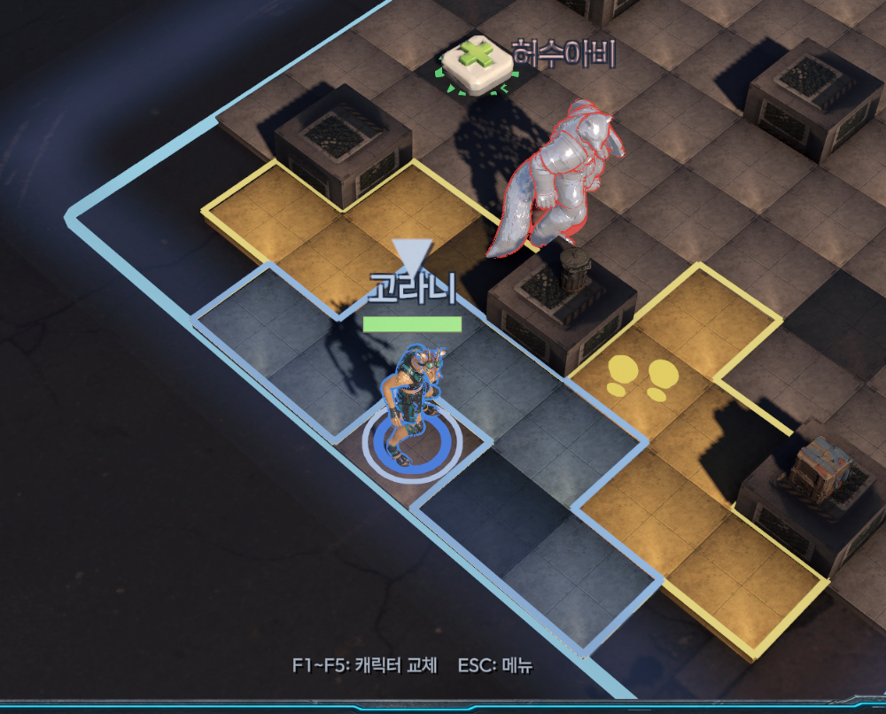
- 파랑 칸 게이지 안에서 갈 수 있는 곳. 게이지만 깎이고, 바로 다음 행동이 가능하다.
- 노랑 칸 게이지를 넘겨서 갈 수 있는 곳. 도착하면 게이지가 0이 되고 1.1~1.5초 동안 움직일 수 없다. 쿨이 끝나면 게이지가 가득 찬 상태로 돌아온다.
- 예고를 걸어둔 동안(내 공격이 판정 대기 중)에는 움직일 수 없다. 공격도 자리를 거는 결정이다.
- 스턴 중, 비행 중(낚아채기 시전)에도 움직일 수 없다.
클래스 | 파랑 한도 | 최대 거리 | 회복 / 초 | 노랑 쿨타임
너구리 | 1 | 3 | 0.6 | 1.5초
고라니 | 2 | 4 | 0.8 | 1.3초
검은 고양이 | 3 | 5 | 1.1 | 1.1초
비둘기 | 2 | 4 | 0.8 | 1.3초
까치 | 1 | 3 | 0.6 | 1.4초
노랑 쿨타임은 가장 짧은 적 예고(1.6초)보다 짧다. 크게 움직인 뒤에도 다음 예고를 보고 피할 기회는 남겨둔 것이다.

지형

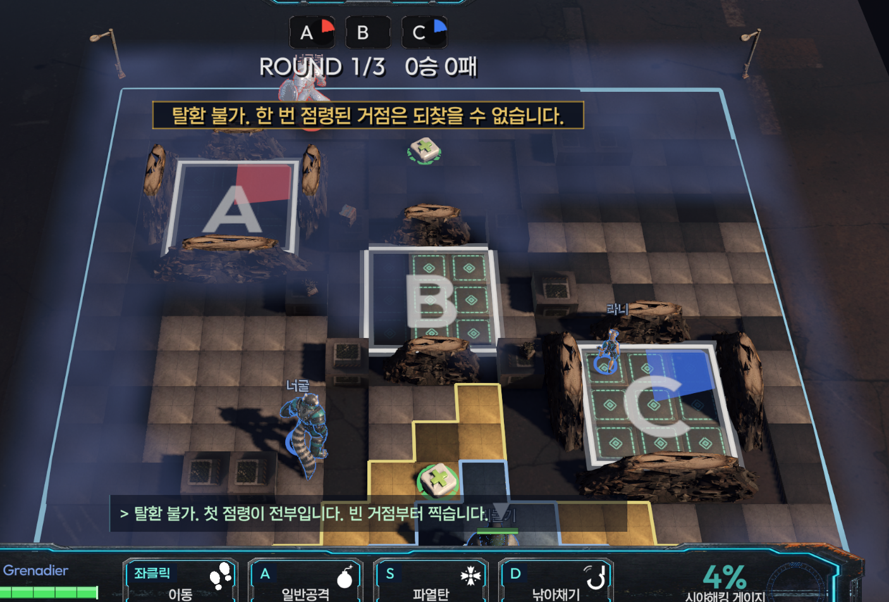
지형 | 이동 | 시야와 사격 | 비고
바닥 | 비용 1 | 통과
벽 | 불가 | 시선과 직선 탄을 막는다 | 벽 뒤에 서면 엄폐. 위에 골목 소품이 놓인다.
고지대 | 진입 비용 2. 위에서는 이동 최대거리 +1 | 시야 +2, 평타 사거리 +2, 사거리형 스킬 +2. 까치는 벽을 넘겨 쏜다 | 항상 적에게 보인다. 밀어 올릴 수 없고, 밀려 떨어지면 피해 1.

힐팩
- 맵 곳곳의 힐팩을 밟거나 지나가면 HP 2 회복. 10초 뒤 같은 자리에 다시 생긴다.
- HP가 가득이면 밟아도 소모되지 않는다.

6. 전투

공격은 맞기 전에 먼저 보인다

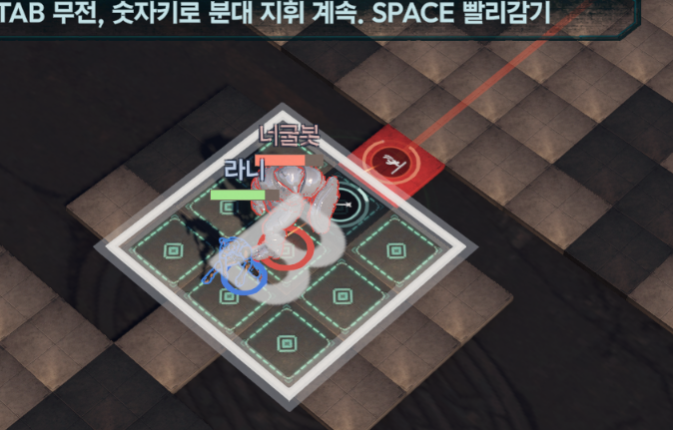
공격을 지정하면 떨어질 칸이 먼저 표시되고, 예고 시간이 지난 뒤 그 칸에 서 있는 적이 맞는다. 즉발은 이동기(돌파, 그림자 도약, 넉백샷)뿐이다.
- 적의 예고는 빨강, 내 예고는 흰색. 시전자에서 조준 칸까지 공격선이 그려지고, 예고 칸에 스킬 아이콘이 붙는다.
- 내 칸을 노리는 예고는 유닛 주위 빨간 링과 머리 위 "!", 상단 붉은 배너, 화면 가장자리 붉은 맥동으로 알린다. 남은 초가 함께 표시된다.
- 밀치기 계열 예고는 대상이 어디로 밀려날지 바닥 화살표로 보인다.

일반공격
- 예고 1.7초, 쿨타임 2초, 피해 1(까치는 2). 클래스별 모양 안의 칸 하나를 지정한다.
- 모양: 너구리, 고라니, 검은 고양이는 5×5. 비둘기는 반경 3 원형. 까치는 7×7. 고지대 위에서는 +2.

명중과 빗나감
- 요격. 직선 탄(평타, 넉백샷, 조준 사격)은 공격선 중간에 적이 서 있으면 그 몸에 먼저 맞는다. 몸으로 막을 수 있다.
- 엄폐. 피격자 바로 옆의 벽이 공격 방향을 가리면 최대 50% 빗나간다. 정면일수록 높고 옆으로 돌수록 낮다. 근접(2칸 이내) 공격에는 엄폐가 없다.
- 은신. 공격하는 팀의 시야 밖(안개 속)에 있는 적을 쏘면 50% 빗나간다.
- 빗나가도 밀침과 끌어오기는 그대로 적용된다. 피해만 무효. 돌진 스킬(방패 밀어붙이기, 던져버리기)과 요격된 탄은 빗나가지 않는다.

상태
상태 | 효과 | 주는 스킬
스턴 | 이동과 행동 불가. 스턴 중인 적을 때리면 피해 +1 (스턴 콤보). | 비명 교란 1초, 돌파 0.8초, 시야해킹 1.5초
둔화 | 3초간 이동 게이지 상한과 최대 거리 절반. 행동은 가능. | 파열탄
밀침 | 벽, 경계, 구덩이, 오르막에 부딪히면 정지 + 추가 피해(스킬별). 고지대에서 떨어지면 칸마다 피해 1. | 방패 밀어붙이기 2칸, 던져버리기 5칸, 돌파 1칸
비행 | 낚아채기 시전자는 1초간 무적, 이동과 행동 불가. | 낚아채기
연계 | 그림자 도약 뒤 1초 안에 발톱을 쓰면 예고가 2.4초에서 0.8초로 줄어든다. 도약 후 3초간 평타 +1. | 그림자 도약 → 발톱 쥐어짜기

시야
- 팀원 시야의 합집합을 공유한다. 시야 반경은 클래스별(3~5칸), 벽이 시선을 막는다.
- 시야에서 사라진 적은 마지막 위치에 반투명 표식(고스트)으로 남는다.
- 고지대 위 유닛은 적에게 항상 보인다. 다 보는 대신 다 보인다.

7. 캐릭터와 스킬
다섯 클래스. 각각 스킬 두 개(S 짧은 쿨, D 긴 쿨 고위력). 사거리에서 "2"는 자기 주변 5×5, "십자 거리 5"는 상하좌우로 5칸 다이아 모양이다. 고지대 위에서는 돌파, 그림자 도약, 파열탄, 낚아채기, 조준 사격 사거리가 +2 된다.
  너구리  탱커 / 별명 너굴 | HP 15 / 시야 3 / 이동 파랑 1, 최대 3 평타 5×5, 피해 1  S 방패 밀어붙이기: 예고 2초. 사거리 2. 피해 1. 경로 전체를 밀며 돌진, 대상 2칸 밀침, 벽에 부딪히면 +1. 쿨 6초  D 던져버리기: 예고 2초. 사거리 2. 피해 2. 대상 5칸 투척, 벽 충돌 +1. 시전자 돌진. 쿨 8초  느리고 단단하다. 거점 위에서 버티고, 적을 밀어내 자리를 만든다.
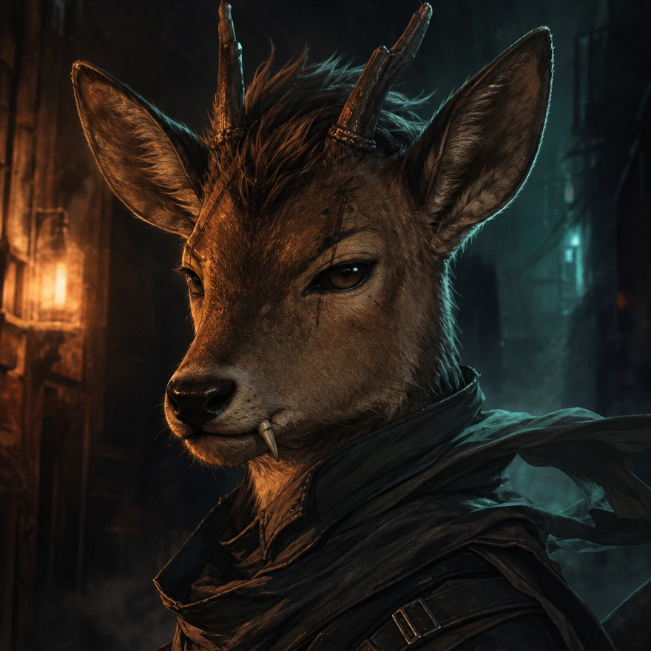  고라니  브루저 / 별명 라니 | HP 10 / 시야 4 / 이동 파랑 2, 최대 4 평타 5×5, 피해 1  S 돌파: 즉발. 직선 또는 대각 3칸 돌진. 경로의 적마다 피해 1 + 1칸 밀침 + 0.8초 스턴. 벽만 못 뚫는다. 쿨 6초  D 비명 교란: 예고 1.6초. 주변 5×5 적 전원 1초 스턴. 쿨 8초  적진에 파고들어 흔든다. 스턴 뒤 아군 집중 공격이 기본 연계.
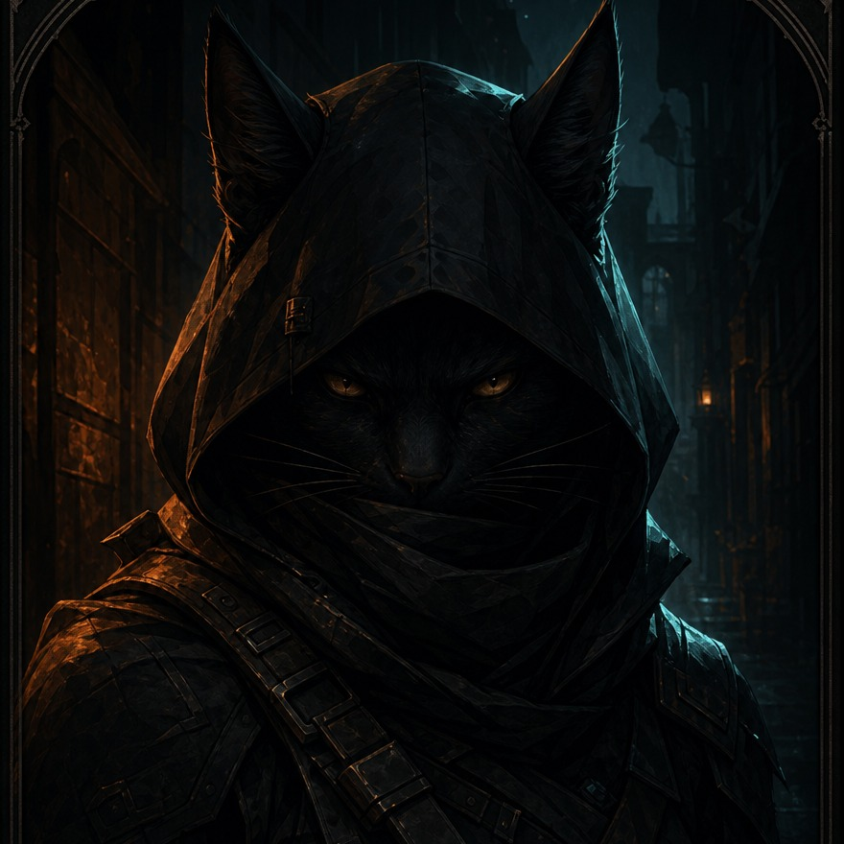  검은 고양이  암살자 / 별명 깜냥 | HP 8 / 시야 4 / 이동 파랑 3, 최대 5 평타 5×5, 피해 1  S 그림자 도약: 즉발. 3칸 안 빈 칸으로 순간이동(벽 무시). 3초간 평타 +1. 1초 안에 발톱을 쓰면 예고가 0.8초로 줄어든다. 쿨 6초  D 발톱 쥐어짜기: 예고 2.4초. 사거리 2. 피해 3. 쿨 10초  가장 빠르고 가장 무르다. 뒤로 돌아가 저격수 같은 유리몸을 노린다.
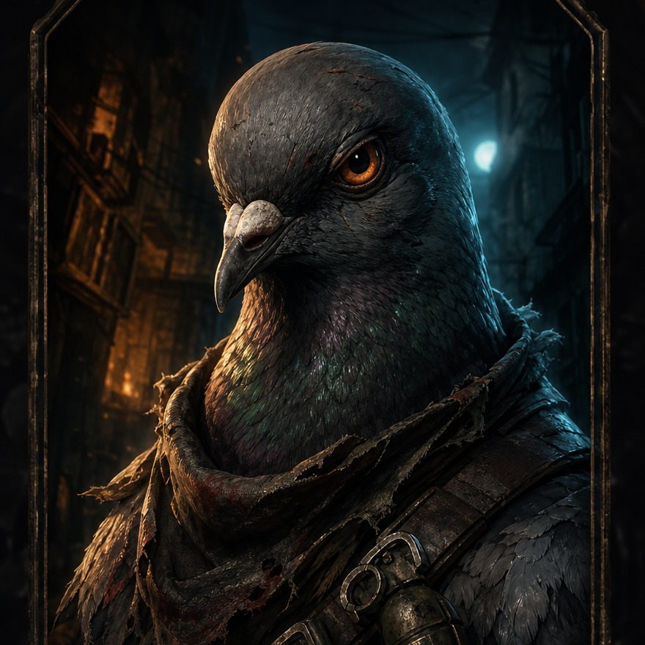  비둘기  서포터 / 별명 둘기 | HP 8 / 시야 4 / 이동 파랑 2, 최대 4 평타 반경 3 원형, 피해 1  S 파열탄: 예고 2.4초. 3칸 안 칸 지정. 십자 5칸 피해 1 + 맞은 적 3초 둔화(이동 절반). 쿨 6초  D 낚아채기: 예고 1초(비행, 무적). 십자 거리 5 안 대상을 내 앞칸으로 끌어온다. 피해 1. 아군도 끌어올 수 있다(구출). 쿨 10초  자리를 통제하는 서포터. 적을 끌어와 아군 한가운데에 떨어뜨린다.
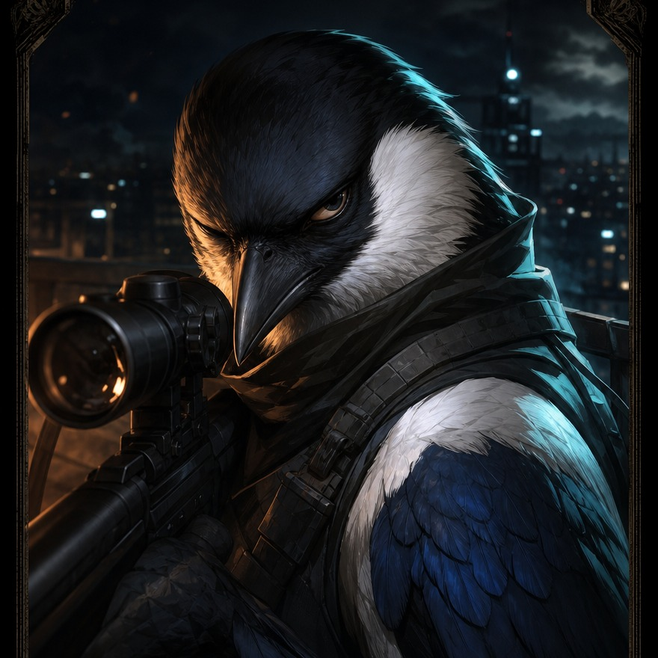  까치  저격수 / 별명 까돌 | HP 5 / 시야 5 / 이동 파랑 1, 최대 3 평타 7×7, 피해 2  S 넉백샷: 즉발. 사거리 2. 피해 1. 쏜 뒤 본인이 반대 방향 2칸 후퇴. 적이 없어도 쏠 수 있어 기동기로도 쓴다. 쿨 7초  D 조준 사격: 예고 2.4초. 십자 거리 5 다이아 + 십자 끝 6칸. 피해 4. 벽에 가리면 못 쏜다(고지대 위에서는 벽을 넘겨 쏜다). 쿨 10초  가장 멀리, 가장 아프게. 대신 HP 5. 붙으면 죽는다.

두 팀은 같은 다섯 클래스를 쓴다. 로봇팀은 같은 모델을 은색 금속 재질로 바꾼 것이고 스킬과 성격이 같다. 별명 뒤에 "봇"이 붙는다(너굴봇, 라니봇).

8. 시야해킹 (필살기)
- 하단 바 오른쪽 게이지. 초당 1.2% 자동 충전 + 적에게 준 피해 1당 12%.
- 가득 차면 H 또는 게이지 클릭으로 발동. 게이지는 라운드가 바뀌어도 유지되며, 발동하면 0이 된다.
- 발동 효과 5초: 적 전원 위치 노출(안개 해제), 발동 순간 적 전원 1.5초 스턴, 적 봇의 예측 조준 교란.
- 발동 시 "시야해킹 간다!" 무전이 자동으로 나간다.

9. 지휘관 모드: 무전으로 분대를 움직인다
싱글 모드와, 멀티에서 "지휘관 대전"을 켠 경우. 내 유닛은 그대로 조종하면서 팀원 AI 두 기에게 방향을 준다. 지휘는 어디로 갈지, 얼마나 공격적으로 싸울지, 누구를 노릴지를 정한다. 경로, 조준, 스킬, 회피는 AI가 스스로 한다.

무전 타임

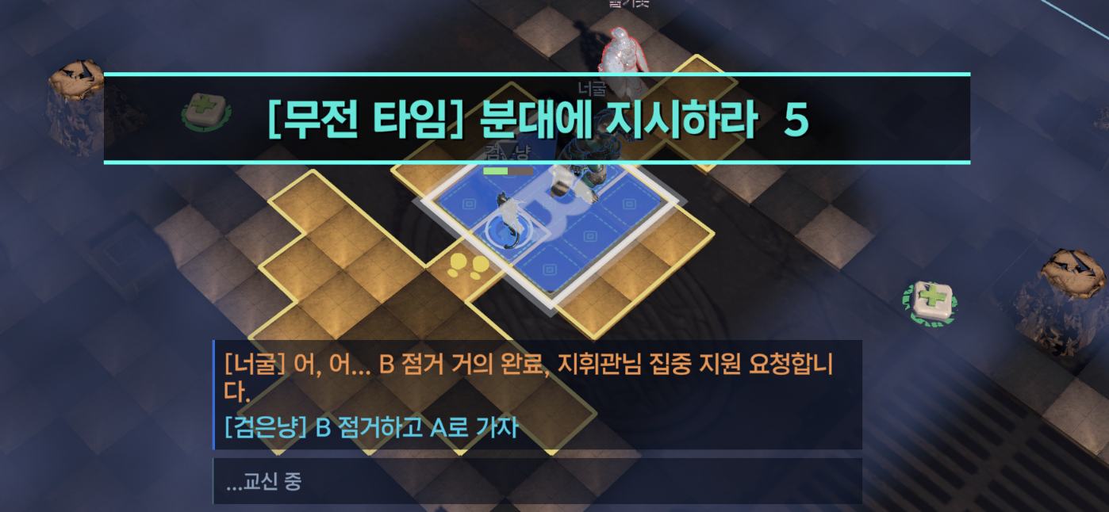
- 라운드 시작 20초에 첫 무전 타임, 이후 30초마다 8초씩 제공. 전투 시계가 멈추고 양 팀이 동시에 선다.
- 정지 중에는 이동, 스킬, 해킹이 잠기고 무전, 프리셋, 핑만 된다. 정지가 아닐 때도 무전은 언제든 가능하다.
- 무전 타임이 시작되면 분대원 한 명이 먼저 상황을 보고한다(빈 거점, 낮은 HP, 잃은 거점).

세 가지 입력
방법 | 조작 | 설명
퀵챗 | 숫자키 1~7 또는 좌상단 패널 클릭 | 즉시 명령. 인터넷이 없어도 동작한다. 2초 간격.
자유 무전 (텍스트) | TAB 또는 Enter → 문장 입력 → Enter | 자연어를 AI가 해석해 유닛별 명령으로 바꾼다. 2.5초 간격. 응답은 채팅 로그와 말풍선으로.
자유 무전 (음성) | V 누른 채 말하기, 손 떼면 발신 | 받아쓴 문장이 텍스트 무전과 같은 길로 들어간다. 마이크가 있어야 한다.

퀵챗 7종
키 | 문구 | 분대가 하는 일
1 | 킬 먼저! | 전원 적극 교전. 적을 찾아가고 쿨이 돌면 바로 쏜다.
2 | 거점부터! | 거점별로 흩어져 점거 우선. 먼저 쏘지 않는다.
3 / 4 / 5 | A / B / C 거점으로! | 전원 그 거점으로 집결. 맵에 없는 거점이면 채팅만 나간다.
6 | 지원 요청! | 전원 지휘관(나) 곁으로.
7 | 후퇴! | 아군 스폰 쪽으로 물러나며 교전 회피.

자유 무전 예시
- "라니는 B 거점으로, 나머지는 나한테 붙어" → 라니는 B로, 다른 분대원은 집결.
- "피 없는 애는 뒤로 빠지고 까돌은 고지대 잡아" → HP가 낮은 유닛만 후퇴, 까돌은 가까운 고지대로.
- "상대 지휘관부터 노려" → 상대 사람 유닛을 집중 타깃.
- "깜냥, 적 저격수 뒤로 돌아가" → 깜냥이 저격수를 노리며 적극 교전.
- "매치 내내 A는 너굴이 지켜" → 라운드가 바뀌어도 유지되는 명령.
호칭은 별명(라니), 동물 이름(고라니), 클래스(Balance), 역할(브루저, 저격수), "상대 지휘관" 무엇으로 불러도 알아듣는다. "나머지", "다른 애들"은 이름이 안 불린 전원이다.

분대원 성격
분대원은 명령을 그대로 복창하지 않고, 자기가 이해한 내용을 자기 말투로 되풀이한다. 오해했으면 바로 알 수 있다. 성격에 따라 되묻거나 거부하기도 한다.
별명 | 동물 | 성격 | 예
너굴 | 너구리 | 우직하고 말을 더듬는다. 무조건 따른다. | "어, 어... A 거점으로 가라는 거지? 간다."
라니 | 고라니 | 막가파. 프리셋 명령 열에 셋은 무시하고 돌격한다. | "끼에엑! 그런 거 몰라, 그냥 박는다!"
깜냥 | 검은 고양이 | 충직하고 말이 짧다. | "B로. 이동."
둘기 | 비둘기 | 툴툴대며 되묻지만 결국 따른다. | "앙? 지금요? 하... 갑니다. 구구."
까돌 | 까치 | 영리하다. 명백히 틀린 명령에만 반문한다. | "이미 잃은 거점입니다. 그래도 갑니까?"
- 자유 무전에서 분대는 명백한 자살행위(HP 1로 적 셋이 있는 거점 진입 등)만 거부하고 이유와 대안을 말한다. 거부와 반문은 기존 명령을 바꾸지 않는다.

분대가 먼저 말하는 것
- 라운드 시작 카운트다운에 분대원 둘이 규칙과 스코어를 두고 한 마디씩 잡담한다.
- 거점을 잃거나, 아군 HP가 1이 되거나, 적이 우리 거점에 들어오거나, 지휘관이 전사하면 무전을 열지 않아도 분대가 먼저 보고한다.
- 라운드 변형 규칙이 뜨면 분대가 알아듣고 먼저 움직인다. "B, C 봉쇄 확인. A 거점부터 갑니다."
- 로봇팀으로 플레이하면 분대가 상대 동물을 스캔해 모방한다는 대사를 하고, 모든 말에 [모방] 표식이 붙는다.

핑
- 휠클릭 탭 = ▼ 집결. 같은 팀 AI가 6초간 그 칸으로 모인다.
- 휠 누른 채 위로 끌기 = ! 집중. 그 근처의 적을 우선 노린다. 적 유닛이 서 있는 칸을 정확히 찍으면 그 적만 6초간 집중.
- 왼쪽으로 끌기 = ? 정보 공유. 명령은 아니다.

인터넷이나 API가 없을 때
자유 무전은 인터넷과 API 키가 필요하다. 키가 없거나 호출이 실패하면 무전창에 사유(인증 실패, 한도 초과, 네트워크)가 뜨고, 기존 명령은 그대로 유지된다. 퀵챗 7종과 핑은 항상 동작하므로 지휘관 모드 전체는 오프라인에서도 성립한다. 브리핑과 잡담은 실패하면 침묵하거나 고정 문장으로 대체된다.

10. 라운드 변형 규칙
매 라운드 시작 시 6종 중 하나가 뽑힐 수 있다. 1라운드 50%, 2라운드 이후 80%. 뽑히면 상단 칩에 이름과 설명이 상시 표시된다. 튜토리얼과 훈련장에서는 뜨지 않는다.
규칙 | 효과
거점 봉쇄 | 거점 하나만 열린다. 열린 거점을 점령하면 잠긴 것 중 다음이 열린다. 봉쇄된 거점은 밟아도 아무 일 없고 승리 판정에서도 빠진다. 거점이 2개 이상인 맵만.
탈환 불가 | 한 번 주인이 생긴 거점은 굳는다. 먹을 거점이 없어지면 남는 승리 조건은 전멸뿐이다.
고지 장악 | 고지대에서 쏜 공격의 피해가 두 배. 쏘는 순간 위치 기준.
경보 해제 | 이동 게이지 상한과 최대 거리 1.5배.
단축 작전 | 제한시간 30초 단축(90초).
스킬 난장판 | 스킬 쿨타임 절반. 평타 쿨은 그대로.

11. 맵
여섯 장. 맵마다 크기와 거점 수가 다르다. 지형과 거점은 180도 점대칭이라 양 팀이 공정하다. 동물팀은 아래에서, 로봇팀은 위에서 시작한다.
맵 | 크기 | 거점 | 특징
막다른 골목 | 9×9 | 1 | 팔각 투기장. 숨을 데 없는 난투. 첫 점거가 곧 라운드. 훈련장 맵.
옥상 종주 | 17×15 | 3 | A, C는 고지대 링에 둘러싸인 중정. B 골짜기는 담벼락이 내려다본다.
뒷골목 미로 | 21×13 | 3 | 벽이 많아 시선이 다 끊긴다. 근접 클래스의 맵.
공사장 섬 | 15×13 | 3 | B 섬 주위가 구덩이 해자. 구덩이 너머로 저격이 가능하다.
청계 물류단지 | 29×15 | 3 | 컨테이너 레인과 하역장 고지대. 넓어서 로테이션 싸움.
한강 둔치 | 41×21 | 3 | 강이 맵을 관통. 다리 둘과 중앙 섬 징검다리만 건널 수 있다.

12. 온라인 멀티 대전
- 타이틀의 멀티를 누르면 빈 방에 들어가거나 방을 만들어 로비에서 기다린다. 1 대 1 고정. 방을 만든 쪽이 동물팀, 들어온 쪽이 로봇팀.
- 로비에서 나 → 팀원1 → 팀원2 순으로 3기를 고른다. 봇은 빈 역할을 자동으로 채운다. 상대 조합은 비공개. 팀 채팅 가능.
- 들어온 쪽이 준비를 누르면 호스트가 시작할 수 있다.
- 지휘관 대전 토글(호스트). 켜면 양쪽이 각자 자기 팀 봇을 무전으로 지휘한다. 무전 타임은 양 팀이 동시에 멈춘다. 꺼져 있으면 봇은 자율로 싸우고 퀵챗은 채팅만 된다.
- 라운드 사이 SPACE, 매치 종료 후 R은 양쪽이 모두 눌러야 진행된다.
- 이탈. 전투나 결과 화면 중 한쪽이 나가면 남은 쪽이 몰수승으로 매치가 끝난다. ESC 메뉴의 "메인으로 나가기"도 같다.
- 채팅과 핑은 같은 팀에게만 보인다.

13. 화면 읽는 법
위치 | 요소 | 의미
상단 중앙 | 남은시간 | 30초 이하 호박색, 10초 이하 빨강 맥동. 추가시간이면 "추가시간".
상단 좌우 | 아군 / 적군 얼굴 | 산 유닛은 원색, 죽은 유닛은 회색.
상단 중앙 아래 | 거점 칩 A / B / C | 소유 팀 색. 회색은 중립. 점거 중이면 파이가 찬다.
상단 중앙 아래 | ROUND n/3, 승패 | 라운드 번호와 매치 스코어.
상단 | 규칙 칩 | 이번 라운드 변형 규칙 이름과 설명.
좌상단 | 빠른채팅 패널, 채팅 로그 | 퀵챗 문구 7줄(클릭 = 전송). 그 아래 무전 대화 로그.
좌측 중단 | 무전 채팅바 | TAB으로 열림. 위에 마지막 응답 한 줄.
우상단 | 킬피드 | 최근 처치 5줄.
하단 바 | 이름 / HP / 슬롯 4개 / 시야해킹 게이지 | 이동(칸 수), 일반공격(A), 스킬 1(S), 스킬 2(D). 쿨타임은 어둡게 덮이고 남은 초가 뜬다. 조준 중인 슬롯은 틸 테두리.
필드 | 파랑 / 노랑 칸 | 갈 수 있는 곳. 파랑은 공짜, 노랑은 쿨타임.
필드 | 빨간 칸, 공격선, 아이콘 | 적의 예고. 내 칸이면 링과 "!"가 붙는다.
필드 | 흰 윤곽, 아이콘, 화살표 | 내 조준 범위와 판정 칸, 밀침 방향.
필드 | 거점 글자, 바닥 원판, 테두리 띠 | 거점 위치, 점거 게이지, 소유 팀.
필드 | 구름 | 시야 밖. 해킹 중, 관전 중, 훈련장에서는 걷힌다.

14. 처음 하는 사람을 위한 팁
- 빨간 칸이 내 발밑에 뜨면 일단 한 칸 옆으로. 남은 초가 함께 뜬다.
- 게이지를 아끼자. 노랑으로 크게 뛴 직후에는 1초 넘게 못 움직인다. 적이 그 틈을 노린다.
- 거점은 서 있어야 찬다. 셋이 같이 서면 두 배로 빨리 찬다. 적이 하나라도 올라오면 멈추니 먼저 밀어내라.
- 무전은 짧게, 이름을 불러서. "라니 B로, 나머지 나한테"가 제일 잘 통한다.
- 첫 무전 타임(20초)에 전체 작전을 정하고, 이후 무전 타임마다 수정하라. 정지 중에는 적도 못 움직인다.
- 고지대는 다 보이는 대신 다 보인다. 까치는 고지대 위에서 벽을 넘겨 쏜다.
- 내 유닛이 죽어도 무전은 살아 있다. 관전하며 남은 분대를 움직여라.
- 시야해킹은 적이 뭉쳤을 때. 1.5초 스턴 동안 스킬을 겹치면 한 명은 잡는다.

자주 묻는 것
질문 | 답
무전창에 "무전기가 꺼져 있습니다"라고 뜬다 | API 키가 없다. 퀵챗(숫자키)과 핑으로 지휘하면 된다. 게임 규칙은 같다.
"무전이 닿지 않습니다"라고 뜬다 | 인터넷 연결 실패. 잠시 뒤 다시 보내거나 퀵챗을 쓴다. 기존 명령은 유지된다.
분대가 명령을 안 듣는다 | 라니(고라니)는 성격상 열에 셋은 돌격한다. 다른 분대원이 반문했다면 그 문장이 모호한 것이니 이름을 붙여 다시 말한다.
공격했는데 빗나갔다 | 상대가 벽 뒤(엄폐)거나 우리 시야 밖(은신)이었다. 옆으로 돌아 벽을 피하거나, 시야에 넣은 뒤 쏜다.
움직일 수가 없다 | 노랑 이동 쿨타임, 스턴, 또는 내가 예고를 걸어둔 상태다. 하단 이동 슬롯에 남은 초가 뜬다.
게임에서 나가고 싶다 | ESC → 메인으로 나가기. 온라인 대전 중이면 몰수패.

